【地理位置】
村容村貌
十里庄村，位于杨集乡政府西南3公里处。
【民族人口】
十里庄村共有7个村民小组，341户1208人，总耕地1166亩，村两委班子成员7人，村党支部共有正式党员33人，预备党员4名。
【经济发展】
十里庄村以水稻、小麦为主要农作物，村中多数居民常年外出打工谋生。
【基础建设】
十里庄村东西向、南北向各有一条主要街道，全长905米，于2019年进行全面改造，硬化成了水泥路面；村内路灯改造110盏；为了丰富村民日常生活和提高村民生活幸福感，新建文化广场1000平方米，其中包括多种健身器材和百姓大舞台；为了提高村委会办公效率，新建村委会办公室100平方米；新建村卫生室80平方米；我村以水稻为主要农作物，为了方便群众灌溉用水，新打机井7眼

全部配套。

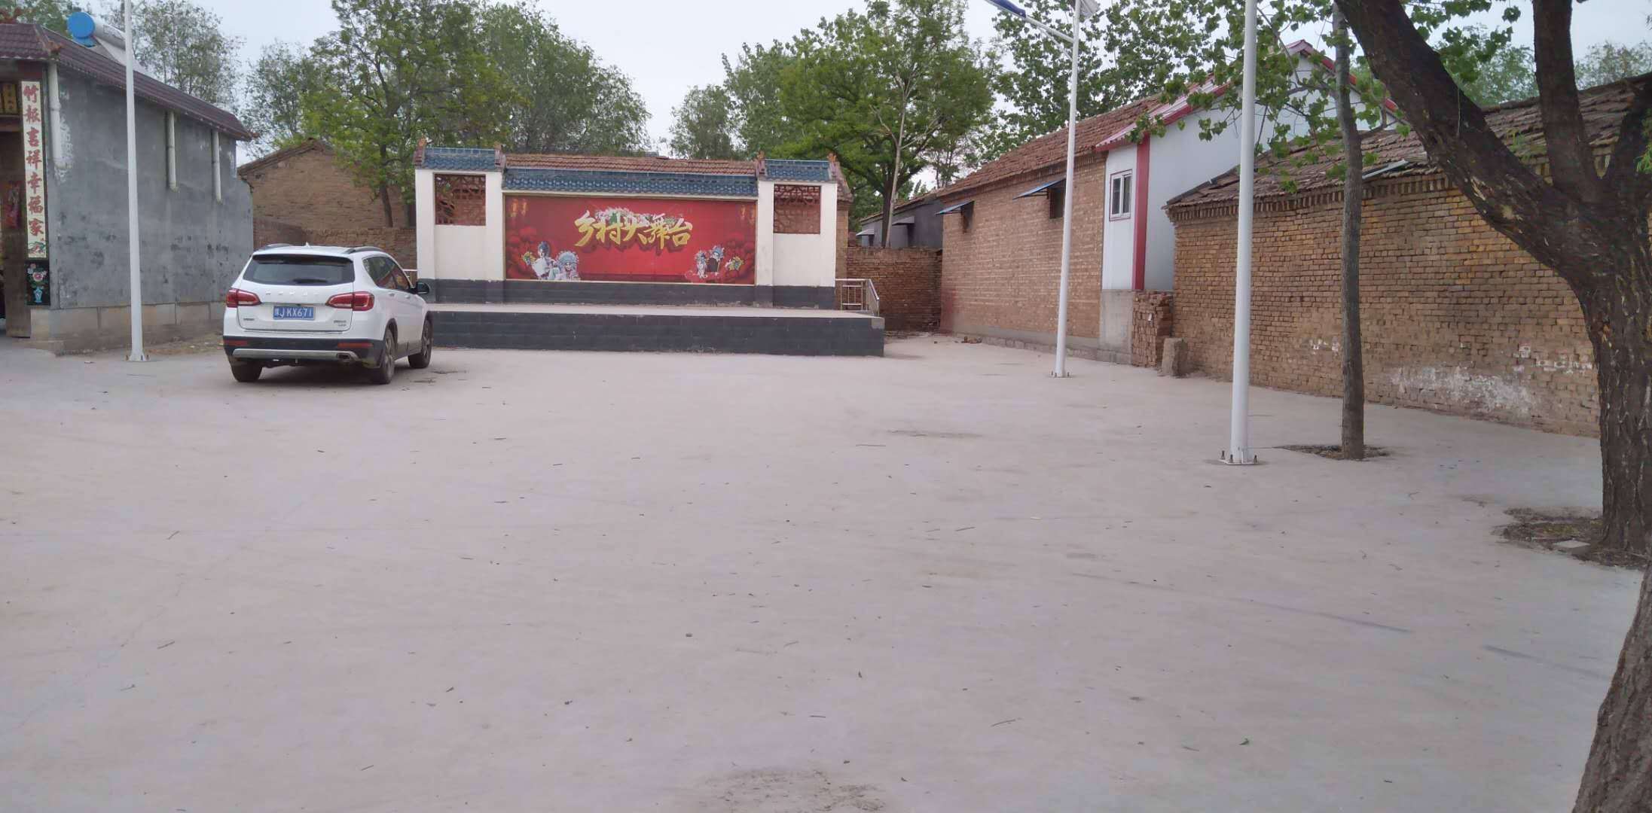
十里庄村文化广场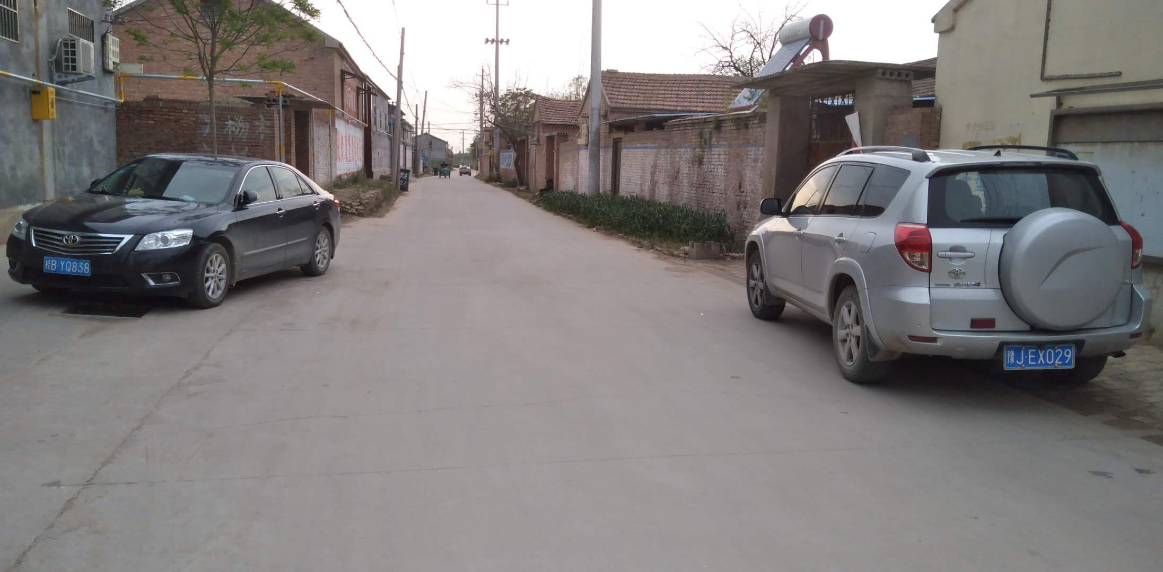
十里庄村主要街道

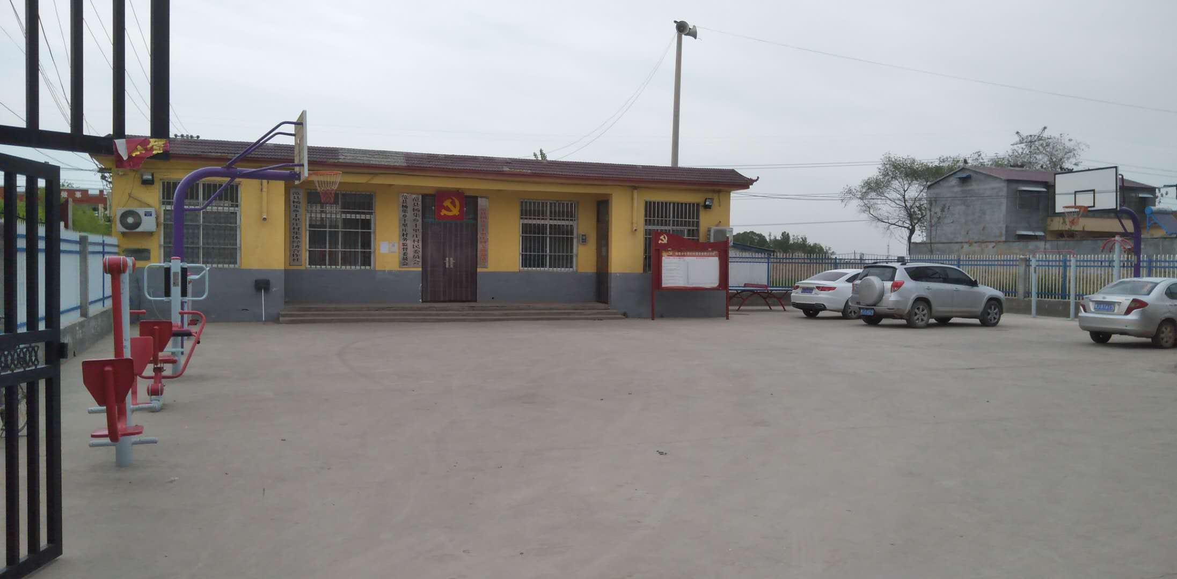

十里庄村村室
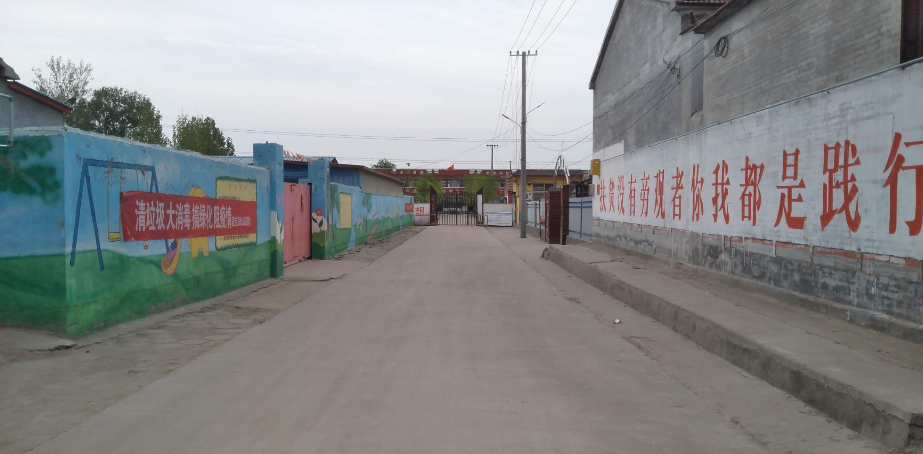
十里庄村幼儿园、小学

